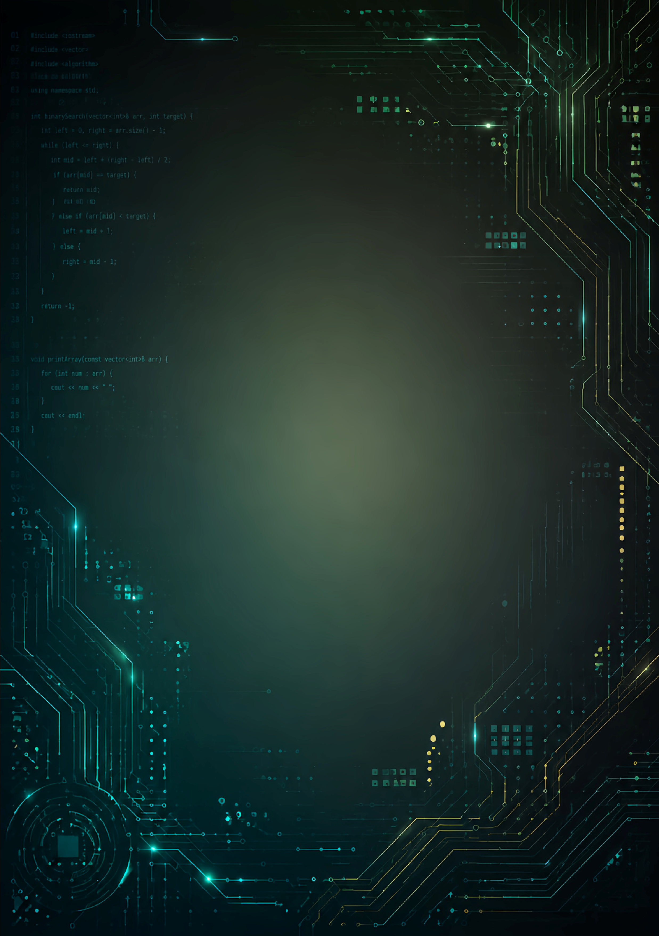


TUGAS - P6
MENGEMBANGKAN FUNGSI-
FUNGSI SENDIRI
NAMA
NRP
KELAS
MATA KULIAH
DOSEN
ASSISTEN DOSEN
TANGGAL PRATIKUM
:
:
:
:
:
:
:

Muhammad Aditya Rahmansyah

3226600122

ST.r Tekkom A

Pemrograman

Ir. Sigit Wasista, M.Kom.

Rofiulloh Mu'azin Al-insof, A.Md.

Kamis, 22 Oktober 2026
Disusun Oleh :
PROGRAM STUDI SARJANA TERAPAN TEKNIK KOMPUTER
DEPARTEMEN TEKNIK INFORMATIKA DAN KOMPUTER
POLITEKNIK ELEKTRONIKA NEGERI SURABAYA
2026
Tugas 6.1 Fungsi Kabisat

Code :
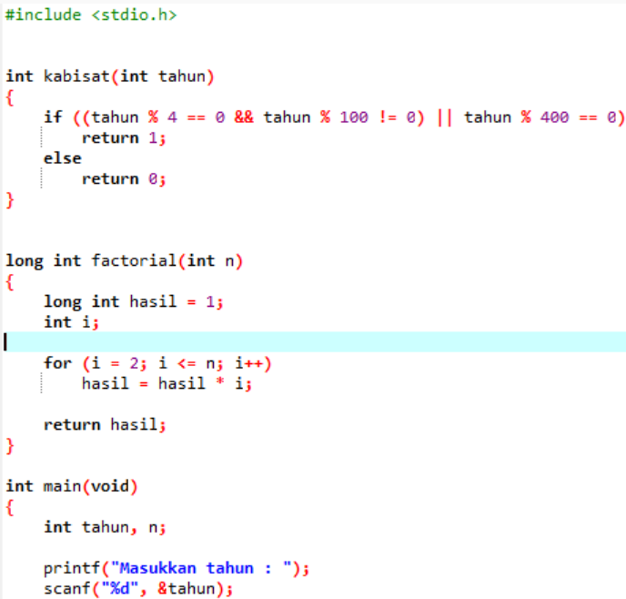
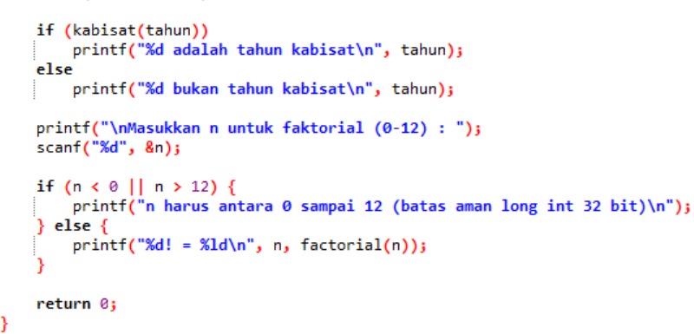

Output :
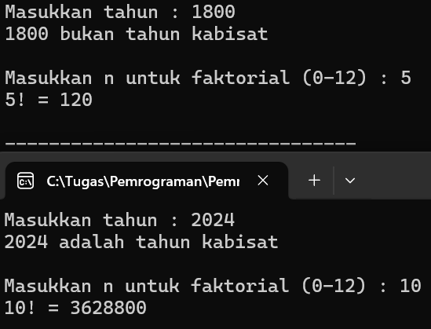

Tugas 6.2 Permutasi dan Kombinasi

Code :
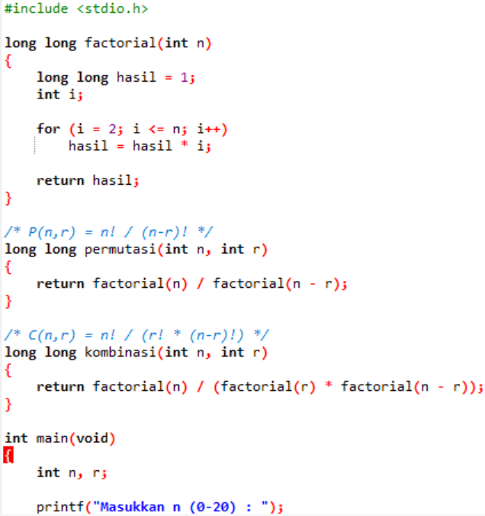
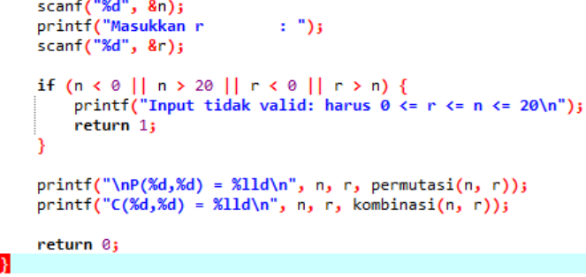

Output :
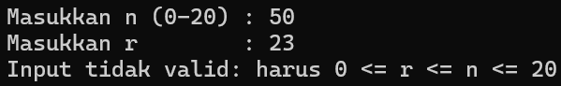
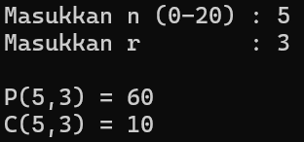

Tugas 6.3 Konversi suhu

Code :
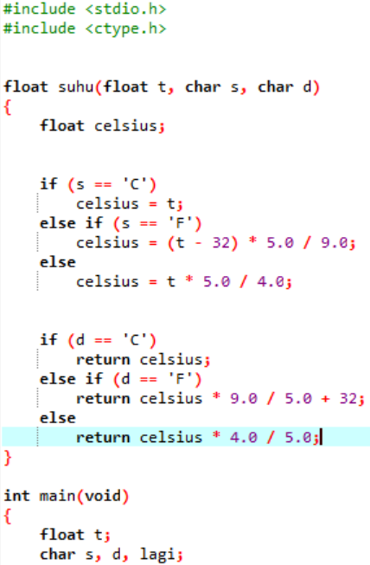
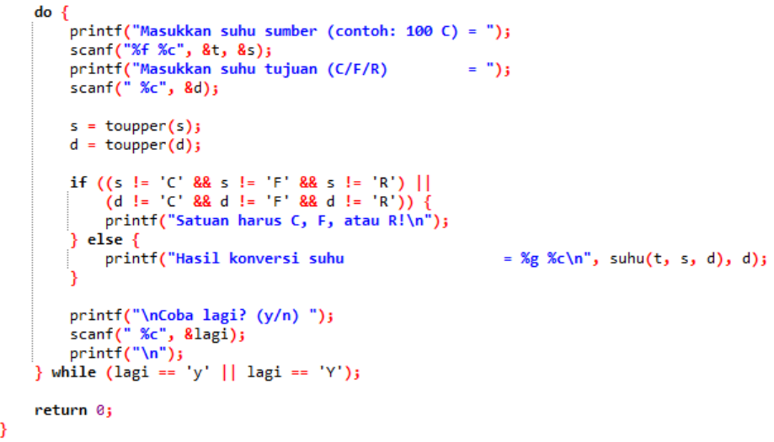

Output :
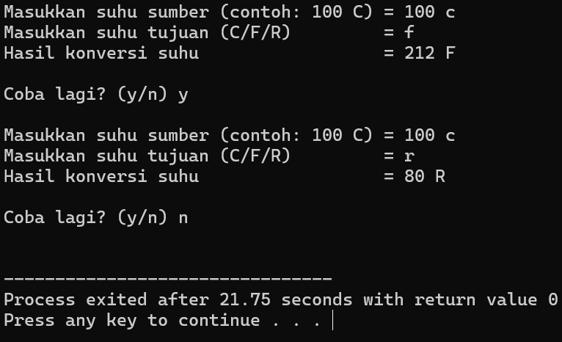

Tugas 6.4 Bilangan prima

Code :
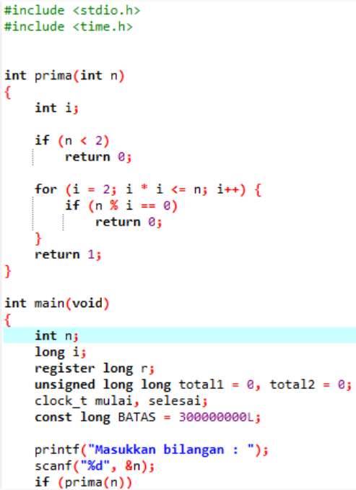
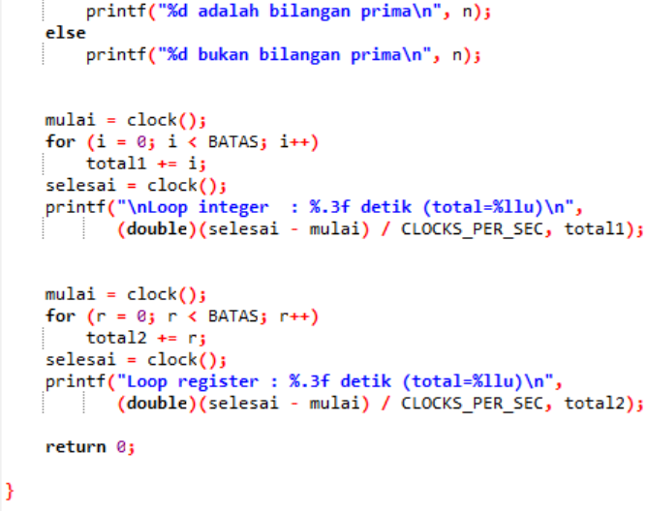

Output :
